Федеральное государственное бюджетное образовательное учреждение высшего образования
ПЕТРОЗАВОДСКИЙ ГОСУДАРСТВЕННЫЙ УНИВЕРСИТЕТ
Физико-технический институт

Отчет по курсовому проекту

Дисциплина: «Технология программирования»

«Разработка приложения на языке С++ с использованием библиотеки SFML»

Выполнила: студентка 3 курса
Физико-технического института
Группы 21318
Запольная Юлия Алексеевна
Проверил: доцент, кандидат физ.-мат. наук,
Бульба Артём Владимирович

Петрозаводск 2017
1. Перечисление (дата, время) и цель сделанных коммитов.
1) 25.12.17 20:36 Коммит “Base and walls ”
Были добавлены:
- класс Base
- загрузка картинок
- проверки на пересечение пули со стенками
- класс Wall
- загрузка картинок
- проверки на пересечение игрока с врагами

2) 25.12.17 20:37 Коммит “ Merge branch ‘featureZap’ into develop ”
Произошло слияние веток develop и featureZap.
3) 27.12.17 22:01 Коммит “UML”
Были добавлены:
- диаграмма прецедентов
- диаграмма классов
4) 27.12.17 22:02 Коммит “ Merge branch ‘featureZap’ into develop ”
Произошло слияние веток develop и featureZap.

2. UML диаграмма.
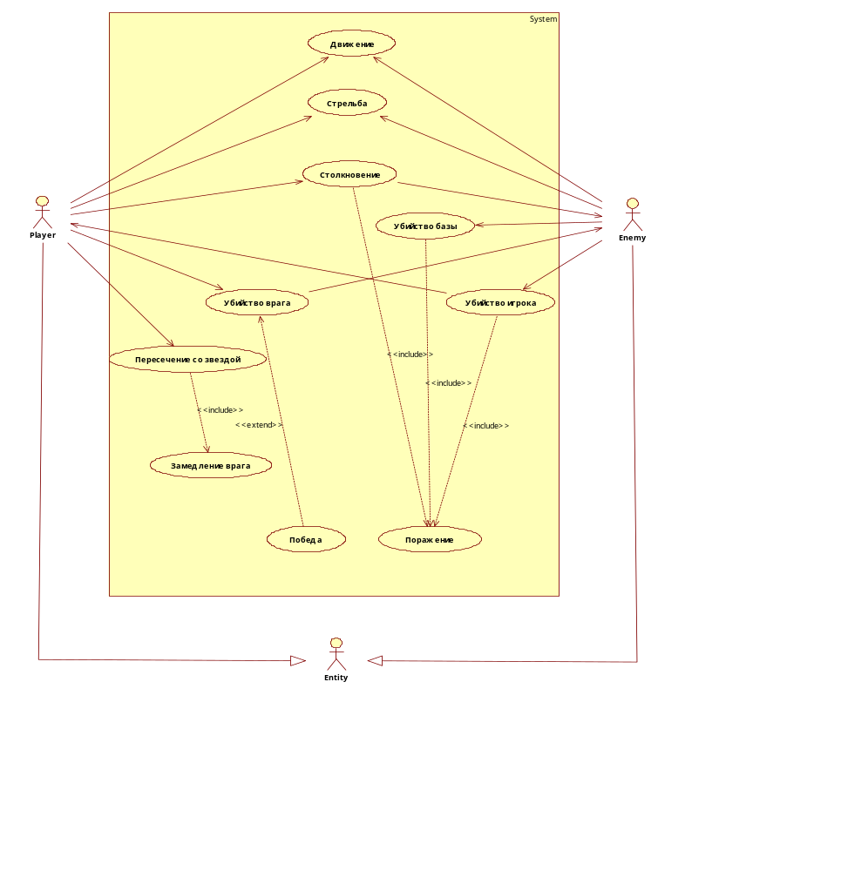
Рис.1. Диаграмма прецедентов.

Рис.2. Диаграмма классов.
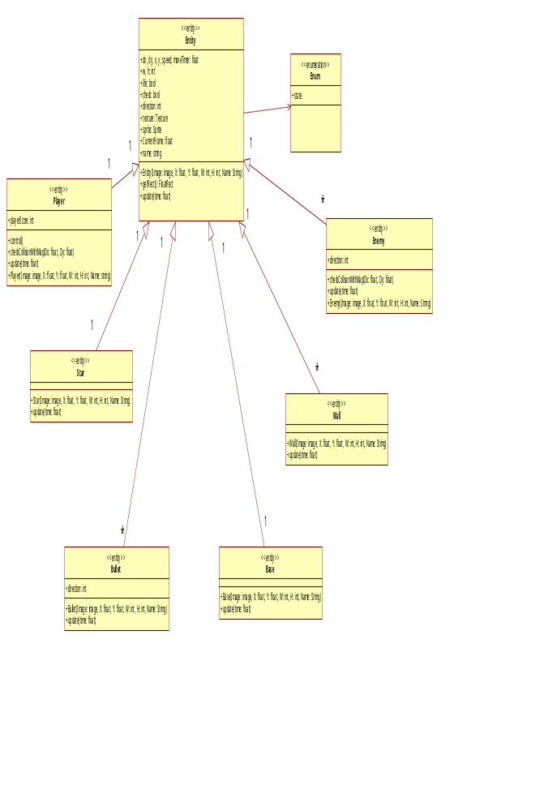
Мной были реализован такой фрагмент диаграммы - столкновение игрока с врагом.
Прецедент столкновение описывает, что при пересечении игрока с врагом –игрок умирает.
3. Фрагменты исходного кода.
Фрагмент кода 1 (Base.h).
#include <sstream>
#include <SFML/Graphics.hpp>
#include "map.h"
#include "Entity.h"

#ifndef __BASE_H__
#define __BASE_H__

class Base :public Entity
{
public:
Base(Image &image, float X, float Y, int W, int H, std::string Name);
void update(float time) {};
};

#endif //__BASE_H__

В этом фрагменте кода я объявила класс Base, наследуемый от Entity. Сделала защиту от повторного включения заголовочных файлов. В классе я объявила: конструктор Base, отвечающий за начальные значения базы; а также объявила прототип метода, который будет реализовывать «оживление» объекта.
Фрагмент кода 2 (Wall.h).
#include <sstream>
#include <SFML/Graphics.hpp>
#include "map.h"
#include "Entity.h"

#ifndef __WALL_H__
#define __WALL_H__

class Wall :public Entity
{
public:
Wall(Image &image, float X, float Y, int W, int H, std::string Name);
void update(float time) {};
};

#endif //__WALL_H__

В этом фрагменте кода я объявила класс Wall, наследуемый от Entity. Сделала защиту от повторного включения заголовочных файлов. В классе я объявила: конструктор Wall, отвечающий за начальные значения базы; а также объявила прототип метода, который будет реализовывать «оживление» объекта.

Фрагмент кода 3 (main.cpp).
#include <iostream> //подключили библиотеку ввода и вывода
#include <sstream> //подключили библиотеку для string
#include <SFML/Graphics.hpp> //подключили SFML
#include "map.h" //подключили код с картой
#include <list> //подключили list
#include "Entity.h"
#include "Player.h"
#include "Enemy.h"
#include "Bullet.h"
#include "Base.h"
#include "Wall.h"

using namespace sf;

int main()
Image BaseImage;//изображение для пули
BaseImage.loadFromFile("images/bird.png");//загрузили картинку в объект изображения

Base b(BaseImage, 1150, 332, 71, 65, "Base"); //объект класса база

std::list<Entity*> Walls; //список стен

Walls.push_back(new Wall(map_image, 1184, 288, 32, 32, "Wall"));
Walls.push_back(new Wall(map_image, 1152, 288, 32, 32, "Wall"));
Walls.push_back(new Wall(map_image, 1120, 288, 32, 32, "Wall"));
Walls.push_back(new Wall(map_image, 1088, 288, 32, 32, "Wall"));
Walls.push_back(new Wall(map_image, 1088, 320, 32, 32, "Wall"));
Walls.push_back(new Wall(map_image, 1088, 352, 32, 32, "Wall"));
Walls.push_back(new Wall(map_image, 1088, 384, 32, 32, "Wall"));
Walls.push_back(new Wall(map_image, 1088, 416, 32, 32, "Wall"));
Walls.push_back(new Wall(map_image, 1120, 416, 32, 32, "Wall"));
Walls.push_back(new Wall(map_image, 1152, 416, 32, 32, "Wall"));
Walls.push_back(new Wall(map_image, 1184, 416, 32, 32, "Wall"));

//пересечение со стенами
for (it = Walls.begin(); it != Walls.end(); )
{
if ((*bullet)->getRect().intersects((*it)->getRect()))
{
it = Walls.erase(it);
(*bullet)->life = false;
}
else it++;
}

//пересечение врага и игрока
for (it = enemies.begin(); it != enemies.end(); it++)
{
if ((*it)->getRect().intersects(p.getRect()))
{
p.life = false;
}
}
window.draw(b.sprite);//рисуем спрайт объекта b класса Base

for (it = Walls.begin(); it != Walls.end(); it++)
{
window.draw((*it)->sprite);
}

В этом фрагменте кода я загрузила картинку в объект изображения; создала объект базы; объявила список стен; создала 8 объектов “Wall”, выделила под них память, с помощью конструктора подгрузила изображения, передала начальные координаты, размеры и название картинки; передала в метод window.draw поле- объект класса sprite; добавила проверку на пересечение пули со стенками, если координаты пули и стены совпадают, удаляем стену; передала в метод window.draw спрайт от базы; так же сделала проверку на столкновение игрока с врагами: идём по списку врагов от начала до конца, если координаты врага совпадают с координатами игрока, передаем в поле жизни игрока значение false.

